美盘每周追踪

2018.5.20

.inx 标普500

15m

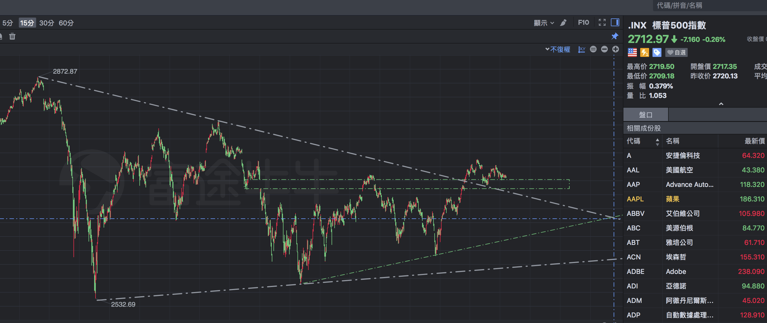

◇上周标普500 突破前期三角整理区后回踩前期小跳空上方支撑区域稳住，周五全天进行了10点上下的超级窄幅波动，似乎在等周末新闻再来定方向，周末中方以积极姿态报道了贸易战结束，美方似乎动静不大，不知如何解读，暂时做积极解读。本月内只要不击破2652依然会保持上升态势。

关键支撑位调控趋上下沿：2709，2695

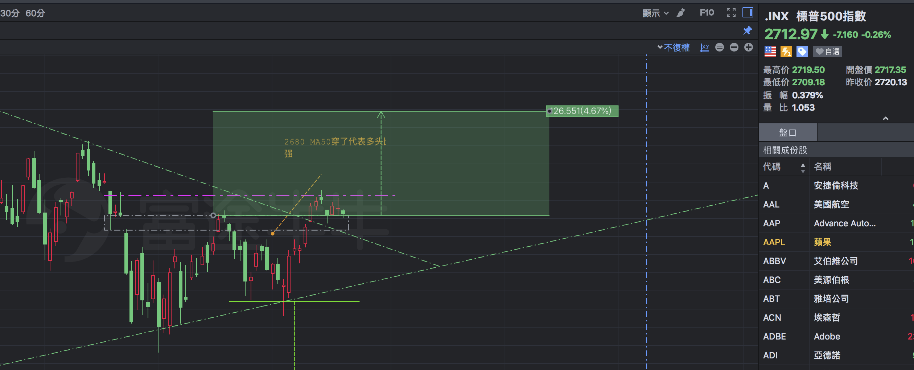

从日线上看，如果顺利站稳现在点位并保持向上趋势，预测目标价位为w深度+突破点，第一目标价位为2838

标普500靠山

|  |  |  |
| --- | --- | --- |
| 日 | 周 | 月 |
|  |  |  |